一阶段审核计划
受审核方 |  |  | 河北江洋丝网制品有限公司
注册地址（同营业执照） |  |  | 河北省衡水市安平县程油子乡前刘兴村一区69号
经营地址（同审核现场） |  |  | 河北省衡水市饶阳县西城工业区华富东街42号
合同编号 |  |  | 1353-2022-Q |  |  |  | 审核领域 |  |  |  | ■QMS□50430□EMS□OHSMS  □FSMS □HACCP □EnMS
联系人 |  |  | 刘盼威 |  |  |  | 联系电话 |  |  |  | 15610829999 |  |  |  | 邮箱 | 602067374@qq.com
最高管理者或管理者代表 |  |  | 张红梅 |  |  |  | 联系电话
审核目的 |  |  | 1、了解组织的基本情况（现场分布、产品和生产工艺）。  2、了解组织建立的管理体系对认证审核的准备程度，确认是否具备第二阶段审核的条件，确定第二阶段审核的重点及资源配置。  3、确认审核范围和认证范围。
审核类型 |  |  | 一阶段
审核方法 |  |  | □现场审核 ■远程审核 □现场结合远程审核 □非现场审核（仅限一阶段）
远程审核方式 |  |  | 音频视频□数据共享□远程接入（远程审核沟通工具：微信、电话）
远程审核资源 |  |  | 网络智能手机□台式电脑笔记本电脑□录像机□照相机□可穿戴设备
审核范围 |  |  | 钢格板（钢格栅）和护栏网的生产 |  |  |  |  |  |  |  |  |  | 项目专业代码 |  | 17.12.03
审核准则 |  |  | ■GB/T19001-2016/ISO 9001:2015 □GB/T 50430-2017  □GB/T24001-2016/ISO 14001:2015 □GB/T 45001-2020/ISO45001：2018  □GB/T 23331-2020/ISO50001：2018标准□RB/T （行业认证标准）  FSMS：□ISO22000：2018  HACCP：□ GB/T27341-2009 □ GB 14881-2013 □《危害分析与关键控制点（HACCP体系）认证补充要求 1.0》  适用于受审核方的法律法规及其他要求；认证合同  受审核方管理体系文件 (手册版本号：A/0)
审核日期 |  |  | 远程审核于2023年01月03日 上午至2023年01月03日 上午，共0.5天。
审核语言 |  |  | 普通话□英语□其他
审核员信息
组内身份 |  | 姓名 |  | 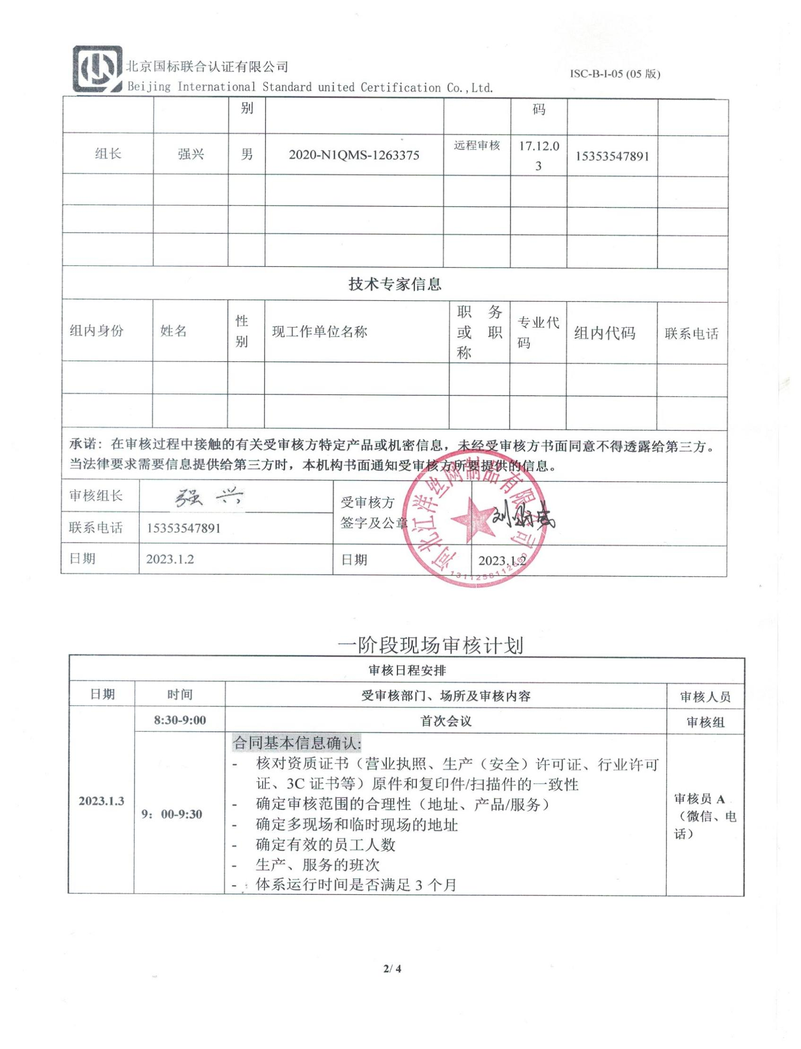  性别 | 注册证书号 |  |  | 审核方式 |  |  |  | 专业代码 |  | 联系电话 |  |  | 见证安排
组长 |  | 强兴 |  | 男 | 2020-N1QMS-1263375 |  |  | 远程审核 |  |  |  | 17.12.03 |  | 15353547891
技术专家信息
组内身份 |  | 姓名 |  | 性别 | 现工作单位名称 |  |  |  | 职务或职称 |  |  | 专业代码 |  | 组内代码 |  |  | 联系电话
承诺: 在审核过程中接触的有关受审核方特定产品或机密信息，未经受审核方书面同意不得透露给第三方。当法律要求需要信息提供给第三方时，本机构书面通知受审核方所要提供的信息。
审核组长 | 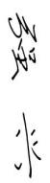 |  |  |  |  | 受审核方  签字及公章
联系电话 | 15353547891
日期 | 2023.1.2 |  |  |  |  | 日期 |  |  |  | 2023.1.2

一阶段现场审核计划
审核日程安排
日期 | 时间 | 受审核部门、场所及审核内容 | 审核人员
2023.1.3 | 8:30-9:00 | 首次会议 | 审核组
 | 9：00-9:30 | 合同基本信息确认:  - 核对资质证书（营业执照、生产（安全）许可证、行业许可证、3C证书等）原件和复印件/扫描件的一致性  - 确定审核范围的合理性（地址、产品/服务）  - 确定多现场和临时现场的地址  - 确定有效的员工人数  - 生产、服务的班次  - 体系运行时间是否满足3个月 | 审核员A（微信、电话）
 | 9:30-10:00 | 了解企业基本情况：  - 组织环境  - 主要的相关方和期望  - 风险的识别和评价  - 组织机构的设置  - 外部提供过程、产品和服务  - 被主管部门处罚和曝光情况  - 其他机构转入情况（适用时） | 审核员A（微信、电话）
 | 10:00-10:30 | 文件化体系策划情况  -管理手册；  -文件化的程序；  -作业文件；  -记录表格 | 审核员A（微信、电话）
 | 10:30-11:00 | 各管理体系的运行情况：  - 管理方针制定与贯彻情况  - 管理目标及完成统计  - 员工对相关标准的认知和能力（贯标培训、应知应会、持证上岗等）  - 相关方/客户的反馈  - 内审的策划和实施  - 管理体系的评审  - 对多场所/临时场所建立的控制的水平（适用时）  - 识别二阶段审核的资源配置情况和可行性 | 审核员A（微信、电话）
 | 11:00-11:30 | QMS运行情况：  - 确认不适用条款及合理的理由  - 了解质量关键控制点  - 了解关键过程和需要确认的过程及控制情况；  - 了解产品执行的标准或技术要求；  - 查看型式检验的证据（报告）  - 了解顾客投诉处理  - 了解顾客满意度的情况  - 确定建设单位的在建项目清单（仅限建工QMS） | 审核员A（微信、电话）
 | 11:30-12:00 | QMS场所巡查:  - 巡视生产区域（厂区、车间、库房、实验室等）  - 确认生产/服务流程  - 观察基础设施（生产设备）运行完好  - 观察质量相关的监视和测量设备的种类并了解检定/校准情况  - 观察使用特种设备的种类并了解定期检测和备案登记情况  - 观察工作环境 | 审核员A（微信、电话）
 | 12:00-12:30 | - 末次会议 | 审核员A（微信、电话）

